Brücken und Türme – sind Baupläne der Natur übertragbar? (IF5 – Entwicklungsfelder neuer Technologien)
Aufgabenbeispiele und Unterrichtsmaterialien zum IF 5 Entwicklungsfelder neuer Technologien (hier im speziellen zum Unterrichtsvorhaben V, LK, Q2 HC_GOSt_TC)

Lehrplanbezug
Die Ausbildung der folgenden Kompetenzen wird unterstützt:
Übergeordnete Methoden- und Urteilskompetenzen
Die Schülerinnen und Schüler
- ermitteln die Funktion von technischen Systemen durch techniktypische Verfahren (MK 3),
- analysieren und interpretieren komplexere diskontinuierliche Texte wie Grafiken, Statistiken, Schaltpläne, Verfahrensfließbilder, Schaubilder, Diagramme sowie Bilder und Filme (MK 6),
- formulieren Fragestellungen, entwickeln Hypothesen und überprüfen diese mithilfe selbst ausgewählter, geeigneter quantitativer und qualitativer Verfahren, u.a. durch Experimente und Simulationen (MK 7),
- stellen technische Sachverhalte unter Verwendung geeigneter sprachlicher Mittel und angemessener Fachbegriffe adressatenbezogen sowie problemorientiert dar und präsentieren diese anschaulich (MK 9),

Brücken verbinden....

Brücken sind ganz besondere Bauwerke, sie können Täler, Schluchten, Flüsse oder Meere überspannen. Brücken verbinden Orte die ohne sie nicht, oder nur erschwert erreicht werden können. Dabei gibt es alte und neue Brücken, traditionelle und moderne. Es gibt natürliche und künstliche Brücken, dauerhafte und vergängliche. Brücken können die unterschiedlichsten Formen haben und aus den verschiedensten Baumaterialien bestehen.

Ihre Aufgabe soll es sein in Form einer Recherche folgende Aufträge zu bearbeiten:

- Gibt es natürliche Brücken?

- Wann ist eine Brücke dauerhaft, wann vergänglich?

- Suchen Sie jeweils ein Beispiel für alte und neue, traditionelle und moderne Brücken. Warum haben Sie genau diese Beispiele ausgewählt. Was macht die Brücken in Ihren Augen so besonders?

- Gibt es lebende Brücken? Wenn ja, was zeichnet sie aus?

Stellen Sie ihre Rechercheergebnisse in Form einer Präsentation und eines Merkblattes zusammen.

Grundbegriffe der Statik

Kraft:
- Produkt aus Masse m und Beschleunigung a (F = m x a)
- Gewichtskraft G = m x g (g = Erdbeschleunigung)
- Einheit Newton N = kg x m/s^2

Wirkungslinie:
- Bei starren Körpern darf der Kraftangriffspunkt auf der Wirkungslinie der Kraft beliebig verschoben werden.

Kräftesystem:
- Ein Kräftesystem ist ein Körper an dem mehrere Kräfte wirken.
- Ein Zentrales Kräftesystem (Spezialfall) ist ein Kräftesystem bei dem sich alle Wirkungslinien in einem Punkt schneiden

Resultierende Kraft:
- Kräfte, welche an einem Körper wirken, können durch Vektoraddition zu einer resultierenden Kraft zusammengefasst werden
- Diese resultierende Kraft hat auf diesen Körper den gleichen Einfluss wie alle Einzelkräfte

Kräftegleichgewicht:
- Kräftegleichgewicht herrscht dann vor, wenn die resultierende Kraft verschwindet
(verschwindet die resultierende Kraft nicht, so wird der Körper beschleunigt)

Moment:
- Ein Moment ist eine Belastung, die eine Drehung verursachen würde ("würde", da Statik)
- Das Moment ergibt sich aus dem Produkt von Hebelarm und Kraft M = l x F
- Einheit [Nm]

An einem Körper können folgende Belastungen auftreten:

Kraft:
- punktförmiger Kraftangriff F
- Einheit [N]

Streckenlast:
- linienförmiger Kraftangriff q(x)
- Einheit [N/m]

Flächenlast:
- flächenförmiger Kraftangriff p(x,y)
- Einheit [N/m^2]

Raumlast:
- räumlicher Kraftangriff f(x,y,z)

Lagerarten

Loslager Festlager Einspannung Gelenk
F_{y}
w=1

F_{y}
F_{x}
w=2

F_{y}
F_{x}
w=3

M_{z}
F_{y}
F_{x}
w=2

Kräfte

Eine Kraft die auf einen Körper wirkt veranlasst eine Bewegungsänderung des Körpers die so lange wirkt bis der Körper von einer anderen Kraft im Gleichgewicht gehalten wird.

Um den Körper im Gleichgewicht zu halten muss also noch mindestens eine zweite Kraft existieren die der ersten entgegen wirkt.

Der unten abgebildete Biegebalken wird mittig mit einer Kraft F mit 100 N belastet. Die Kraft F wird dann als Aktionskraft bezeichnet, die Kräfte A_{y}, B_{y, und} B_{x} als Auflager- oder Reaktionskräfte. Das Eigengewicht des Balkens wird in diesem Beispiel vernachlässigt.
A_{y}

B_{y}

B_{x}

F
l/2
l/2

Aus der Summe aller horizontalen Kräfte = 0 folgt das B_{x} = 0 ist.
Aus der Summe aller vertikalen Kräfte = 0 folgt das F = A_{y} + B_{y} ist.
Dadurch das F mittig auf dem Biegebalken angreift folgt A_{y} = B_{y} = F/2.

Gleichgewichtskonventionen

Befindet sich ein Körper in Ruhe so kann man ihn durch die Gleichgewichtsbedingungen beschreiben. Dabei können bei ebenen Tragwerken drei Verschiedene Gleichgewichtsbesingungen aufgestellt werden:

Kräftegleichgewicht in X-Richtung:

Σ F_{x} = 0; Summe aller horizontal Kräfte ist gleich Null.

Kräftegleichgewicht in Y-Richtung:

Σ F_{y} = 0; Summe aller vertikal Kräfte ist gleich Null.

Momentengleichgewicht um den Punkt A :

Σ M_{z}(A) = 0; Summe aller Momente ist gleich Null.

Stellt man für ein ebenes Tragwerk mehr als drei Gleichgewichtsbedingungen auf, so ergeben sich lineare Abhängigkeiten zwischen den Gleichungen.

Schnittprinzip

Beim Schnittprinzip wird ein Körper losgelöst von seiner Umgebung betrachtet. An diesem Körper sind die Kräfte und Momente im Gleichgewicht (Statik).
Um herauszufinden welche Kräfte an diesem Körper wirken und sie somit berechnen zu können, muss die Art der Verbindung (z.B. Festlager, Loslager, Drehgelenk...) mit den "weggeschnittenen" Nachbarteilen betrachtet werden.

Beispiel :

In diesem Beispiel wird gezeigt wie ein Balken von seiner Einspannung freigeschnitten wird, insbesondere wie die Lagerreaktionen an der Schnittseite des Balkens angetragen werden.
F

In diesem Fall handelt es sich um eine feste Einspannung. Am linken Ende des Balkens werden durch die Kraft F daher folgende Lagerreaktionen verursacht:

- eine horizontale Kraft A_{x}
- eine vertikale Kraft A_{y}
- ein Drehmoment

Der Balken wird nun freigeschnitten. Dadurch ergibt sich folgendes Freikörperbild:

F
M_{z}
A_{y}
A_{x}

Diese Lagerreaktionen können nun über Kräfte- und Momentengleichgewicht mit der Kraft F bestimmt werden.

Wichtig: Die auftretenden Lagerreaktionen sind abhängig von der Art der Lagerung! Es gibt verschiedene Arten von Lagern.

Beispiel zu den Gleichgewichtsbedingungen

M_{z}
y
x
A_{x}

B_{x}

A_{y}

F₂
l₂
F₁
l₁
l
F₃
Es gilt dabei nebenstehende Vorzeichenkonvention:

Für dieses Beispiel werden nun die Summen der Einzelkräfte und Momente aufgestellt, um die unbekannten Auflagerreaktionen Kräfte zu berechnen.
(alle grauen Kräfte sind bekannt)

∑F_{ix} = A_{x} - F₃ = 0
=> A_{x} = F₃

∑F_{iy} = -F₁ - F₂ + A_{y} + B_{y} = 0
=> A_{y} = F₁ + F₂ - B_{y}

∑M_{i(A)} = -F₁l₁ - F₂l₂ + B_{y}l = 0
=> B_{y} = (F₁l₁ + F₂l₂)/l

B_{y} eingesetzt in Gleichung für A_{y}:

A_{y} = F₁ + F₂ - (F₁l₁ + F₂l₂)/l

Die Lagerkräfte wurden somit durch die bekannten Kräfte F₁, F₂ und F₃ dargestellt.

Verformungen von Tragwerkselementen

Normalkraft:

N
N

Querkraft:

Q
Q

Moment:

Verformt
Unverformt
M
M

Schnittgrößen

Überblick über die inneren Kraftgrößen eines Stabwerkes:

- Normalkraft N [F] kN
- Querkraft Q [F] kN
- Biegemomente M [F•l] kNm
- Torsionsmomente M_{T} [F•l] kNm

Positive Schnittgrößen ebener Stabwerke:

N_{r}
N_{l}
Q_{l}
Q_{r}
M_{l}
M_{r}

X
y

Dabei werden ebene Tragwerke in die X-Y Ebene gelegt, so daß Z aus der Zeichenebene nach vorn herauszeigt. Alternativ zur Angabe eines Koordinatensystems kann auch die gestrichelte Linie verwendet werden. Sie zeigt diejenige Seite an, auf der durch ein positives Biegemoment Zugspannungen entstehen. Wird ein Stab so gelegt, dass seine gestrichelte Linie unten liegt, dann zeigt die X-Achse nach rechts und die Y-Achse nach oben.

Grad der statischen Bestimmtheit

Um zu Bestimmen ob es sich bei einem Ebenen Fachwerk um ein statisch bestimmtes Tragwerk handelt bedient man sich folgender Formel für den Grad der statischen Bestimmtheit:

n = a + s – 2 • k

Wobei
- a die Anzahl der möglichen Auflagerkräfte
- s die Anzahl der Fachwerkstäbe
- k die Anzahl der Knotenpunkte
sind.

n = 0 : Das Tragwerk ist statisch bestimmt, fehlende Stabkräfte können berechnet werden.
n > 0 : Das Tragwerk ist statisch unbestimmt, es fehlen n Zusatzbedingungen.
n < 0 : Das Tragwerk ist kinematisch verschieblich.

Beispiel:

A_{x}

B_{x}

B_{y}

a=3 (A_{x}, B_{x}, B_{y}), k=2 (2 Knotenpunkte), s=1 (1 Teil) → n = 3 + 1 – 2 • 2 = 0

Bestimmen Sie den Grad der statischen Bestimmtheit für folgende Tragwerke:

a)

b)

Brückenarten

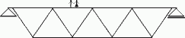  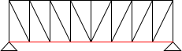 | Fachwerkträgerbrücken
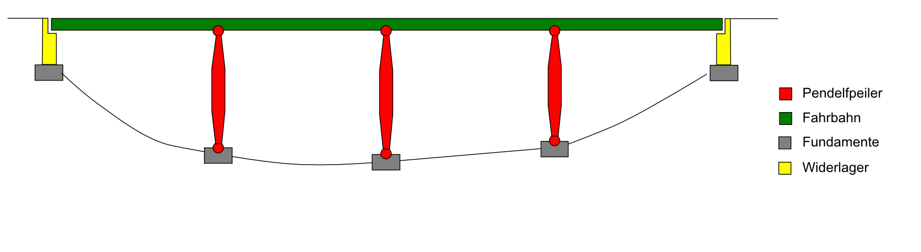 | Pendelpfeilerbrücke
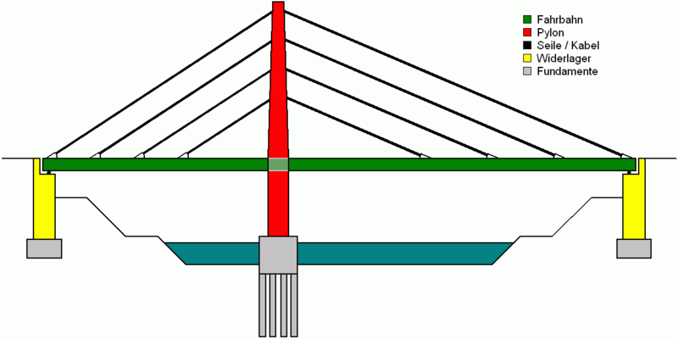 | Schrägseilbrücke, einhüftig
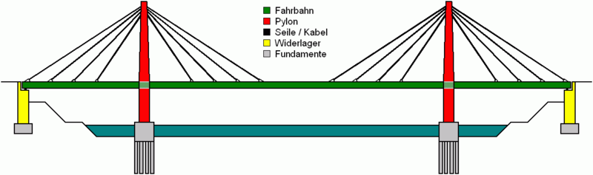 | Schrägseilbrücke, zweihüftig
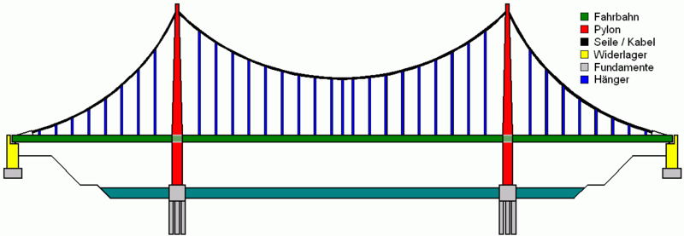 | Hängebrücke
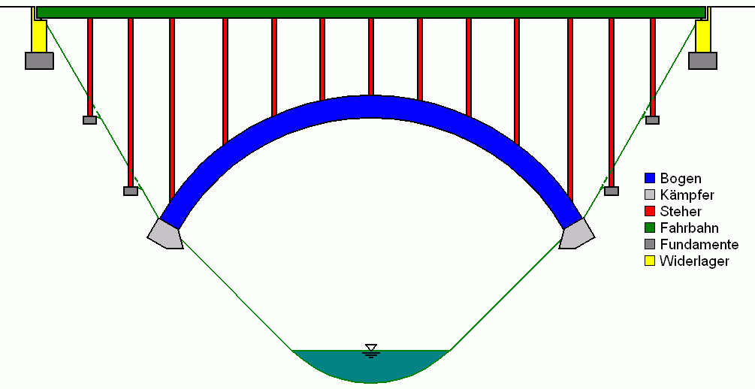 | Bogenbrücke, Fahrbahn oben
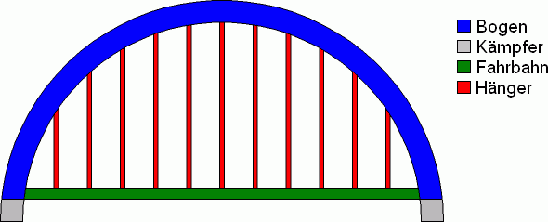 | Bogenbrücke, Fahrbahn unten
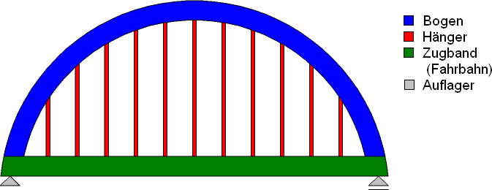 | Bogenbrücke, Fahrbahn unten, mit Zugband (unechte Bogenbrücke)
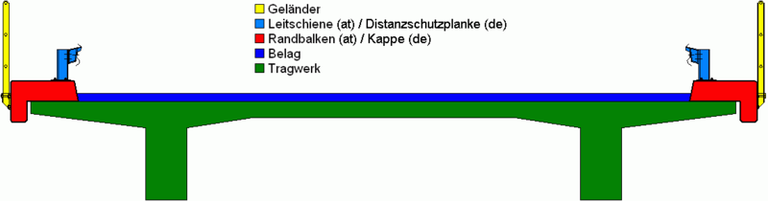 | Balkenbrücke
Quelle: Wikimedia Commons

